**เทคนิคการสอนวาดภาพทัศนียภาพของครูแตน**

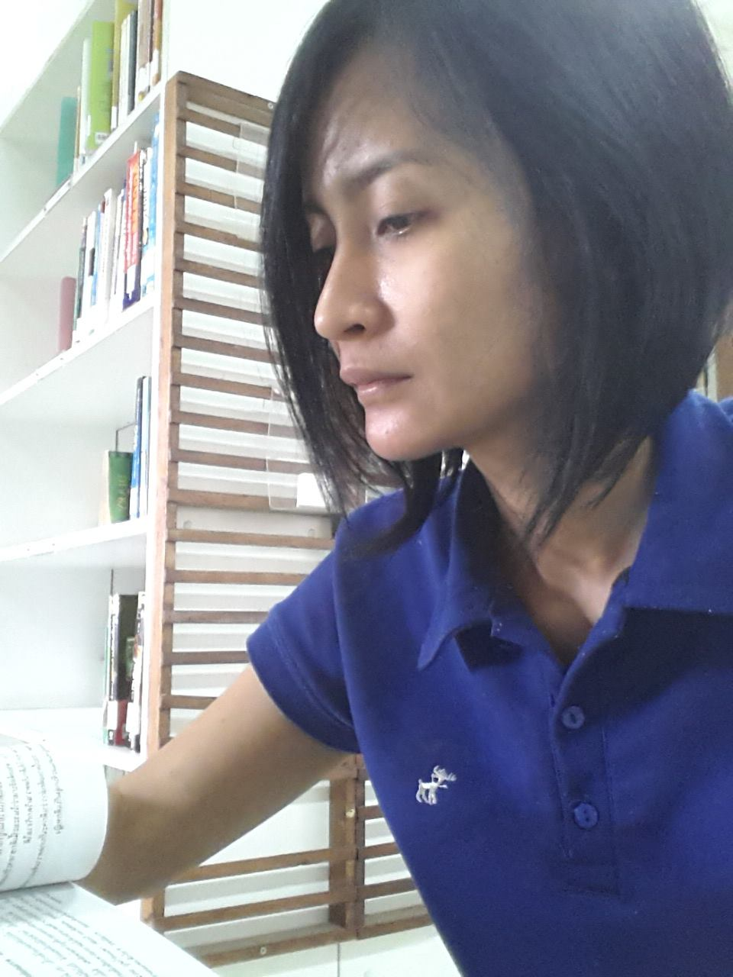

การสอนวาดภาพทัศนียภาพ ทำให้เด็กได้เรียนรู้ เรื่องของการใช้สายตาในการมองเห็นมิติความลึกการจัดองค์ประกอบของภาพและการเข้าใจพื้นฐานของการวาดภาพแบบมิติในส่วนตัวคิดว่าถ้าเราจัดกระบวนการเรียนรู้โดยอธิบายขั้นตอนอย่างชัดเจนเด็กจะสามารถทำความเข้าใจในเรื่องต่างได้ง่ายเรานำสิ่งที่ดูเหมือนยากมาดัดแปลงเพื่อให้เกิดความง่ายเด็กจะเริ่มนำสิ่งต่างที่ได้เรียนรู้ไปแทรกยู่ในการตกแต่งชิ้นงานๆอื่นและมีทัศนคติที่ดีต่อวิชาได้เรียนรู้ว่าสิ่งต่างที่ดูเหมือนยากแต่ถ้าเข้าใจกระบายการไม่ใช่เรื่องยากเลยที่จะทำให้

เหตุผลจึงต้องสอนวาดภาพทัศนียภาพในระดับชั้น ๖ พราะจากที่สังเกตเด็กมาในปีต้นๆพบว่าเมื่อชึ้นสู่ชั้น6พบว่าเด็กๆมีความไม่มั่นใจในการทำงานวาดภาพยังคงมีเด็กบางคนที่วาดภาพแบบสองมิติซึ่งจริงแล้วส่วนตัวคิดว่าการเรียนรู้จะต้องทำการพัฒนาศักยภาพทักษะของเด็กควบคู่กันจึงลองเริ่มฝึกจากขั้นตอนง่ายๆและค่อยๆเพิ่มความซับซ้อนขึ้นจนเด็กส่วนใหญ่เริ่มเกิดความเข้าใจและรู้วิธีในการทำงานและเกิดความมั่นใจในการนำทักษะการทำงานไปพัฒนาด้านแนวความคิดต่อไป

ในการวาดภาพที่จะทำให้เด็กสามารถมองเห็นมิติของวัตถุต่างๆ ก่อนจะวาดภาพทัศนียภาพในชั้น ๖ เราต้องเริ่มปูพื้นฐานการเรียนรู้ด้านการมองตั้งแต่ชั้นประถมปีที่ ๔ เราจะค่อยแทรกเทคนิคการมองการจัดวางของวัตถุโดยเริ่มจากการทับซ้อนของรูปทรงเรขาคณิตเด็กจะได้เรียนรู้จากการทำงานว่าแท้จริงแล้วรูปทรงเรขาคณิต และเส้นต่างๆ รูปทรงอิสระเป็นสิ่งที่อยูใกล้ตัวเราจนเราคาดไม่ถึงเมื่อเราสามารถที่จะคลี่คลายมันออกมาเพื่อหลุดจากสิ่งที่เรามองเห็นเช่นเมื่อเราจะวาดภาพต้นไม้ ให้เราพยายามแยกออกมาทีละส่วนและวิเคราะห์ว่าส่วนต่างๆ ของต้นไม้แท้จริงแล้วมันประกอบด้วยรูปทรงเรขาคณิตอะไรบ้างเมื่อนำส่วนต่างๆมาประกอบกันและทำการตัดทอนรูปทรงจะเกิดสิ่งที่เรามองเห็นเมื่อเด็กเริ่มรู้จักการแยกการตัดทอนและการสังเกตสิ่งต่างการเริ่มทำให้เขาเข้าใจเรื่องของแสงเงาเป็นเรื่องที่ตามมาการเริ่มสังเกตทิศทางของแสงการให้น้ำหนักสว่างไปมืด มืดไปสว่างทำให้รูปทรงของเราเริ่มมีมิติจากนั้นจึงเริ่มนำสิ่งต่างๆ มาทับซ้อนกันเป็นการจัดวางเพื่อสร้างมิติทำให้เกิดความลึก โดยการมองสิ่งที่อยู่ไกลและค่อยพาวัตถุนั้นเพื่อให้อยู่ใกล้สายตา ฝึกให้เด็กเห็นและสังเกตว่าสิ่งที่ไกลมักไม่ชัดเจนละมีขนาดเล็กเมื่อเราต้องการมิติ เราจะต้องตัดรายละเอียดบางส่วนของสิ่งที่อยู่ไกลเพื่อให้เกิดมิติ และเน้นรายละเอียดในส่วนที่อยู่ใกล้เพื่อสร้างจุดเด่นของภาพ

มาถึงเวลาที่เด็กจะต้องใช้สีในการวาดภาพซึ่งบ่อยครั้งเด็กจะเกิดความไม่มั่นใจเราจึงเลือกใช้สีที่สามารถแก้ไขได้เพื่อให้เด็กไม่ต้องกังวลสีที่เลือกใช้คือสีอะครีลิค เราจะเริ่มจากการรองพื้นที่สีส่วนรวมของภาพ จากนั้นเริ่มสเก็ตช์ด้วยดินสอหรือพู่กันตามความถนัดและเริ่มเก็บรายละเอียดของภาพจากหลังไปหน้าคือจากพื้นหลังไปสู่จุดเด่นโดยใช้จุดนำสายตาเป็น เครื่องมือในการสร้างมิติให้กันภาพ

ผลที่เด็กๆ จะได้รับคือการฝึกการสังเกตและการสร้างผลงานเพื่อให้เกิดมิติ ความมั่นใจในการใช้สีอย่างอิสระเพราะในการสอนจะไม่เน้นความเหมือนจริงแต่เน้นการใช้สีที่นำอารมณ์ความรู้สึกที่มีต่อภาพนั้นมาสร้างโดยภาพที่นำมาเป็นแค่เครื่องมือในการสร้างสรรค์เท่านั้น เด็กจะมีความสุขมีความตั้งใจในการทำงานรักในผลงานและเกิดความภาคภูมิใจในตนเองและความมั่นใจในการทำงานยิ่งขึ้น

ผลที่เกิดกับเด็ก ทำให้เด็กมีทักษะในการทำงานดีขึ้น มีความมั่นใจในการทำงานและส่วนใหญ่มีความภูมิใจในผลงานที่ตนเองได้สร้างขึ้นและมั่นใจในการนำความรู้ที่เรียนไปต่อยอดในการทำงานหรือบูรณาการในวิชาต่างๆอย่างเห็นได้ชัด